Tap_pa_rpa

INTEGRANTES:
LUIS GUILLERMO SOCARA POLO
ANIBAL ANTONIO CUADRADO RENGIFO
ANTONY MARTINEZ CANTERO

CORREO INSTITUCIONAL:
amartinezcantero49@correo.unicordoba.edu.co
lsoracapolo@correo.unicordoba.edu.co
acuadradorengifo75@correo.unicordoba.edu.co

Descripción General
El sistema de cuestionario es una aplicación web interactiva desarrollada con Nuxt 3 y Vuetify que permite a los usuarios responder preguntas de opción múltiple sobre Inteligencia Artificial, jugar con unn modelo de agentes inteligentes y aprender sobre estos. El sistema evalúa automáticamente las respuestas y proporciona retroalimentación detallada.
Características Principales

✅ Cuestionario interactivo con navegación libre
✅ Evaluación automática de respuestas
✅ Barra de progreso visual
✅ Resultados detallados con revisión pregunta por pregunta
✅ Persistencia de datos en localStorage
✅ Interfaz responsive y moderna
✅ Opción de reintentar el cuestionario
✅ Agente Inteligente en ejecucion
✅ Edicion De Usuarios
✅ Proceso de Seguimiento

Tecnologías Utilizadas
Framework: Nuxt 3
UI Framework: Vuetify 3
State Management: Pinia
Persistencia: localStorage
Lenguaje: TypeScript/JavaScript

Componentes Principales
1. Hero Section
Propósito: Presentación principal del OVA

Título llamativo con gradiente de fondo
Descripción del contenido
Navegación fluida al contenido principal

2. Progress Section
Propósito: Seguimiento del progreso del usuario

Barra de progreso visual
Contador de módulos completados
Motivación visual del avance

3. Objectives Section
Propósito: Definir metas de aprendizaje

Tarjetas interactivas para cada objetivo
Sistema de marcado de completado
Iconografía representativa

4. Modules Section
Propósito: Contenido educativo estructurado

Paneles expansibles con contenido detallado
Indicadores de estado de progreso
Lista de contenidos por módulo

5. Activities Section
Propósito: Actividades prácticas y evaluativas

Tarjetas de actividades con metadata
Sistema de favoritos
Control de disponibilidad por prerrequisitos

6. Evaluations Section
Propósito: Sistema de logros y certificaciones

Barras de progreso para cada logro
Indicadores visuales de completion
Sistema de reconocimientos

Estructura de Datos
Objetivos de Aprendizaje
javascript{
id: Number, // Identificador único
titulo: String, // Nombre del objetivo
descripcion: String, // Descripción detallada
icono: String, // Icono de Material Design
completado: Boolean // Estado de completado
}
Módulos de Contenido
javascript{
id: Number, // Identificador único
titulo: String, // Título del módulo
descripcion: String, // Descripción del módulo
duracion: String, // Tiempo estimado
icono: String, // Icono representativo
completado: Boolean, // Estado de completado
contenidos: Array // Lista de temas incluidos
}
Actividades de Aprendizaje
javascript{
id: Number, // Identificador único
titulo: String, // Nombre de la actividad
descripcion: String, // Descripción de la actividad
tipo: String, // 'practica' | 'evaluacion'
duracion: String, // Tiempo estimado
dificultad: Number, // Escala 1-5
disponible: Boolean, // Si está habilitada
favorito: Boolean, // Si está marcada como favorita
imagen: String, // URL de imagen representativa
ruta: String // Ruta de navegación
}
Logros y Certificaciones
javascript{
id: Number, // Identificador único
titulo: String, // Nombre del logro
descripcion: String, // Descripción del logro
progreso: Number, // Porcentaje 0-100
obtenido: Boolean // Si fue obtenido
}
Funcionalidades
Interacciones del Usuario
1. Navegación de Objetivos

Función: toggleObjetivo(id)
Comportamiento: Cambia el estado de completado de un objetivo
Efecto visual: Cambia color y estado del chip

2. Gestión de Actividades

Función: iniciarActividad(id)
Comportamiento: Navega a la actividad específica si está disponible
Validación: Verifica disponibilidad antes de navegar

3. Sistema de Favoritos

Función: toggleFavorito(id)
Comportamiento: Marca/desmarca actividades como favoritas
Efecto visual: Cambia color del icono de corazón

4. Cambio de Tema

Función: toggleTheme()
Comportamiento: Alterna entre tema claro y oscuro
Persistencia: Mantiene preferencia durante la sesión

Estados de Componentes
Estados de Evaluación

Completado: Verde con icono de check
Disponible: Azul con icono de play
Bloqueado: Gris con icono de candado

Estados de Progreso

En progreso: Amarillo/naranja
Completado: Verde
Pendiente: Gris

Instalación y Configuración
Prerrequisitos
bashNode.js >= 16.0.0
npm >= 8.0.0
Dependencias Principales
json{
"vue": "^3.3.0",
"vuetify": "^3.4.0",
"vue-router": "^4.2.0",
"@mdi/font": "^7.2.0"
}
Instalación
bash# Clonar el repositorio
git clone [repository-url]

# Instalar dependencias
npm install

# Configurar Vuetify
npm install vuetify @mdi/font

# Ejecutar en desarrollo
npm run dev

# Construir para producción
npm run build
Configuración de Vuetify
javascript// main.js
import { createApp } from 'vue'
import { createVuetify } from 'vuetify'
import 'vuetify/styles'
import '@mdi/font/css/materialdesignicons.css'

const vuetify = createVuetify({
theme: {
defaultTheme: 'light',
themes: {
light: {
colors: {
primary: '#667eea',
secondary: '#764ba2'
}
}
}
}
})

app.use(vuetify)
Guía de Uso
Para Estudiantes
1. Navegación Inicial

Comienza leyendo los objetivos de aprendizaje
Revisa tu progreso actual en la sección de progreso
Explora los módulos de contenido en orden

2. Completar Módulos

Expande cada panel de módulo
Lee el contenido detallado
Marca objetivos como completados al finalizar

3. Realizar Actividades

Accede a actividades disponibles
Marca favoritas para acceso rápido
Completa evaluaciones para obtener logros

4. Seguimiento de Progreso

Monitorea la barra de progreso global
Revisa logros obtenidos
Identifica áreas pendientes

Para Educadores
1. Personalización de Contenido

Modifica módulos según curriculum
Ajusta duraciones estimadas
Actualiza descripciones y contenidos

2. Gestión de Actividades

Configura prerrequisitos de actividades
Ajusta niveles de dificultad
Añade nuevas actividades

3. Sistema de Evaluación

Define nuevos logros
Configura criterios de completado
Monitor progreso de estudiantes

API y Métodos
Métodos de Componente
toggleObjetivo(id: Number)
Alterna el estado de completado de un objetivo específico.
javascriptconst toggleObjetivo = (id) => {
const objetivo = objetivos.value.find(obj => obj.id === id)
if (objetivo) {
objetivo.completado = !objetivo.completado
}
}
iniciarActividad(id: Number)
Inicia una actividad navegando a su ruta específica.
javascriptconst iniciarActividad = (id) => {
const actividad = actividades.value.find(act => act.id === id)
if (actividad && actividad.ruta && actividad.disponible) {
router.push(actividad.ruta)
}
}
toggleFavorito(id: Number)
Marca o desmarca una actividad como favorita.
javascriptconst toggleFavorito = (id) => {
const actividad = actividades.value.find(act => act.id === id)
if (actividad) {
actividad.favorito = !actividad.favorito
}
}
Computed Properties
userProgress
Calcula el progreso global del usuario basado en módulos completados.
isDark
Determina si el tema actual es oscuro para ajustes de UI.
Métodos Auxiliares
getEvaluacionColor(estado: String)
Retorna el color apropiado según el estado de evaluación.
getEvaluacionIcon(estado: String)
Retorna el icono apropiado según el estado de evaluación.
Estilos y Diseño
Paleta de Colores

Primario: #667eea (Azul violeta)
Secundario: #764ba2 (Púrpura)
Éxito: #4CAF50 (Verde)
Advertencia: #FF9800 (Naranja)
Error: #F44336 (Rojo)

Gradientes

Hero Section: linear-gradient(135deg, #667eea 0%, #764ba2 100%)

Efectos de Interacción

Hover en tarjetas: translateY(-5px) con sombra aumentada
Transiciones: all 0.3s ease para suavidad
Box Shadow: 0 8px 25px rgba(0,0,0,0.15) en hover

Responsividad

Mobile First: Diseño adaptativo desde 320px
Breakpoints: sm, md, lg, xl siguiendo Vuetify
Grid System: 12 columnas con ajustes automáticos

Mantenimiento
Actualizaciones de Contenido
Añadir Nuevo Módulo
javascriptmodulos.value.push({
id: 4,
titulo: 'Nuevo Módulo',
descripcion: 'Descripción del módulo',
duracion: '2 horas',
icono: 'mdi-new-icon',
completado: false,
contenidos: ['Tema 1', 'Tema 2']
})
Añadir Nueva Actividad
javascriptactividades.value.push({
id: 4,
titulo: 'Nueva Actividad',
descripcion: 'Descripción',
tipo: 'practica',
duracion: '30 min',
dificultad: 3,
disponible: true,
favorito: false,
imagen: 'url-imagen',
ruta: '/nueva-ruta'
})
Optimizaciones Recomendadas
Performance

Lazy loading para imágenes de actividades
Virtualización para listas largas
Code splitting por rutas

SEO

Meta tags dinámicos
Structured data para contenido educativo
URLs semánticas

Accesibilidad

ARIA labels para elementos interactivos
Navegación por teclado
Contraste adecuado en todos los temas

Monitoreo y Analytics
Métricas Sugeridas

Tiempo en cada módulo
Tasa de completado por objetivo
Actividades más populares
Progreso promedio de usuarios

Herramientas Recomendadas

Google Analytics para seguimiento
Hotjar para mapas de calor
Sentry para monitoreo de errores

Extensiones Futuras
Funcionalidades Planeadas

Sistema de Gamificación

Puntos por completar actividades
Badges y reconocimientos
Tabla de clasificación

Colaboración Social

Comentarios en módulos
Foros de discusión
Compartir progreso

Adaptabilidad

Rutas de aprendizaje personalizadas
Recomendaciones basadas en progreso
Dificultad adaptativa

Evaluación Avanzada

Quizzes interactivos
Simulaciones en tiempo real
Proyectos colaborativos

Props

question (Object, required): Objeto con la información de la pregunta
questionNumber (Number, required): Número de la pregunta actual
totalQuestions (Number, required): Total de preguntas en el cuestionario
selectedAnswer (String, optional): Respuesta seleccionada por el usuario

Eventos

select-answer: Emitido cuando el usuario selecciona una respuesta

Características

Usa v-radio-group para las opciones de respuesta
Diseño con tarjetas de Material Design
Encabezado que muestra el progreso (Pregunta X de Y)

2. QuizResults.vue
Propósito: Mostrar los resultados finales del cuestionario con retroalimentación detallada.
Props

score (Number, required): Puntaje obtenido
totalQuestions (Number, required): Total de preguntas
questions (Array, required): Array con todas las preguntas
userAnswers (Array, required): Array con las respuestas del usuario

Eventos

restart-quiz: Emitido cuando el usuario quiere reiniciar el cuestionario

Características

Cálculo automático de porcentaje
Iconos y colores dinámicos según el rendimiento
Panel expandible para revisar cada pregunta
Comparación de respuesta del usuario vs respuesta correcta
Botones para reintentar o volver al inicio

Store (Pinia)
Estado (State)
typescript{
questions: [], // Array de preguntas obtenidas de la API
currentQuestionIndex: 0, // Índice de la pregunta actual
userAnswers: [], // Array de respuestas del usuario
quizCompleted: false, // Indica si el cuestionario está completado
score: 0 // Puntaje final obtenido
}
Getters

getCurrentQuestion: Retorna la pregunta actual basada en el índice
getTotalQuestions: Retorna el total de preguntas
getProgress: Calcula el porcentaje de progreso
canGoNext: Verifica si se puede avanzar a la siguiente pregunta
canGoPrevious: Verifica si se puede retroceder a la pregunta anterior

Acciones (Actions)
fetchQuestions()

Obtiene las preguntas desde la API
Inicializa el array de respuestas del usuario

selectAnswer(answerKey)

Guarda la respuesta seleccionada para la pregunta actual
Parámetro: answerKey (string) - clave de la respuesta (a, b, c, d)

nextQuestion() / previousQuestion()

Navega entre preguntas
Incluye validaciones de límites

goToQuestion(index)

Navega directamente a una pregunta específica
Parámetro: index (number) - índice de la pregunta

submitQuiz()

Calcula el puntaje final
Compara respuestas del usuario con respuestas correctas
Marca el cuestionario como completado

resetQuiz()

Reinicia todos los valores a su estado inicial
Permite comenzar el cuestionario nuevamente

API
Endpoint: /api/questions
Método: GET
Descripción: Retorna el array de preguntas para el cuestionario
Estructura de Respuesta
typescript[
{
id: number, // ID único de la pregunta
question: string, // Texto de la pregunta
answers: { // Opciones de respuesta
a: string,
b: string,
c: string,
d: string
},
correctAnswer: string // Clave de la respuesta correcta (a, b, c, d)
}
]
Ejemplo de Pregunta
json{
"id": 1,
"question": "¿Qué es un agente inteligente en inteligencia artificial?",
"answers": {
"a": "Un programa que actúa aleatoriamente",
"b": "Un sistema que percibe",
"c": "Un robot que solo repite órdenes sin aprender",
"d": "Recibe su entorno y toma decisiones para alcanzar objetivos"
},
"correctAnswer": "d"
}

Funcionalidades
1. Navegación del Cuestionario

Navegación lineal: Botones "Anterior" y "Siguiente"
Navegación directa: Botones numerados para ir a cualquier pregunta
Validaciones: No permite avanzar sin seleccionar respuesta

2. Indicadores Visuales

Barra de progreso: Muestra el avance del cuestionario
Botones de estado: Cambian de color según si la pregunta está respondida
Contador: Muestra "Pregunta X de Y"

3. Evaluación y Resultados

Cálculo automático: Compara respuestas con las correctas
Puntaje visual: Iconos y colores según el rendimiento

80-100%: Trofeo verde (Excelente)
60-79%: Medalla amarilla (Bueno)
<60%: Pulgar abajo rojo (Necesita mejorar)

4. Revisión Detallada

Panel expandible: Para cada pregunta
Comparación: Respuesta del usuario vs respuesta correcta
Indicadores: Chips de color para mostrar correcta/incorrecta

5. Persistencia

localStorage: Guarda el progreso automáticamente
Recuperación: Restaura el estado al recargar la página

Flujo de Usuario
1. Inicio

Usuario accede a /questions
Sistema carga preguntas desde la API
Se muestra la primera pregunta

2. Respondiendo

Usuario selecciona una respuesta
Sistema guarda la selección
Usuario navega con botones o números
Barra de progreso se actualiza

3. Finalización

Usuario responde todas las preguntas
Botón "Finalizar" se habilita
Sistema calcula puntaje
Se muestran los resultados

4. Revisión

Usuario ve puntaje y porcentaje
Puede expandir cada pregunta para ver detalles
Opciones: reintentar o volver al inicio

Estructura de Datos
Pregunta (Question)
typescriptinterface Question {
id: number;
question: string;
answers: {
a: string;
b: string;
c: string;
d: string;
};
correctAnswer: 'a' | 'b' | 'c' | 'd';
}
Estado del Store
typescriptinterface QuestionStore {
questions: Question[];
currentQuestionIndex: number;
userAnswers: (string | null)[];
quizCompleted: boolean;
score: number;
}

Guía de Uso
Para Desarrolladores
Agregar Nuevas Preguntas

Editar server/api/questions.get.ts
Agregar objeto con la estructura requerida
Especificar correctAnswer correctamente

Modificar Estilos

Componentes usan clases de Vuetify
Estilos personalizados en <style scoped>
Colores definidos por tema de Vuetify

Extender Funcionalidad

Agregar nuevas acciones al store
Crear nuevos getters para lógica adicional
Usar eventos para comunicación entre componentes

Para Usuarios Finales
Navegación

Selecciona respuestas haciendo clic en los radio buttons
Usa "Anterior/Siguiente" para navegación lineal
Haz clic en números (1, 2, 3, 4) para ir directamente a una pregunta

Finalización

El botón "Finalizar" solo se activa cuando todas las preguntas están respondidas
Los resultados muestran tu puntaje y rendimiento
Puedes revisar cada pregunta en detalle

Opciones Adicionales

"Reintentar": Comienza el cuestionario desde cero
"Volver al Inicio": Regresa a la página principal

Posibles Mejoras
Funcionalidades Técnicas

Temporizador: Agregar límite de tiempo por pregunta o total
Categorías: Organizar preguntas por temas
Dificultad: Niveles de dificultad progresiva
Explicaciones: Mostrar explicaciones de respuestas correctas
Estadísticas: Historial de intentos y progreso

Mejoras de UX/UI

Animaciones: Transiciones suaves entre preguntas
Temas: Modo oscuro/claro
Accesibilidad: Soporte para lectores de pantalla
Mobile First: Optimización específica para móviles
Gamificación: Badges, logros, ranking

Funcionalidades Avanzadas

Base de Datos: Persistencia servidor
Autenticación: Usuarios registrados
Administración: Panel para gestionar preguntas
Reportes: Análisis de resultados y estadísticas
Exportación: PDF con resultados
Compartir: Resultados en redes sociales

Optimizaciones Técnicas

Lazy Loading: Carga pregunta por pregunta
Caché: Estrategia de cacheo mejorada
PWA: Aplicación web progresiva
Testing: Tests unitarios y de integración
SEO: Optimización para motores de búsqueda

Consideraciones de Mantenimiento
Actualización de Preguntas

Las preguntas están centralizadas en la API
Fácil agregar, editar o eliminar preguntas
No requiere cambios en el frontend

Monitoreo

Errores se logean en consola
Estado se persiste automáticamente
Validaciones previenen estados inválidos

Escalabilidad

Arquitectura preparada para múltiples cuestionarios
Store modular permite extensión
Componentes reutilizables

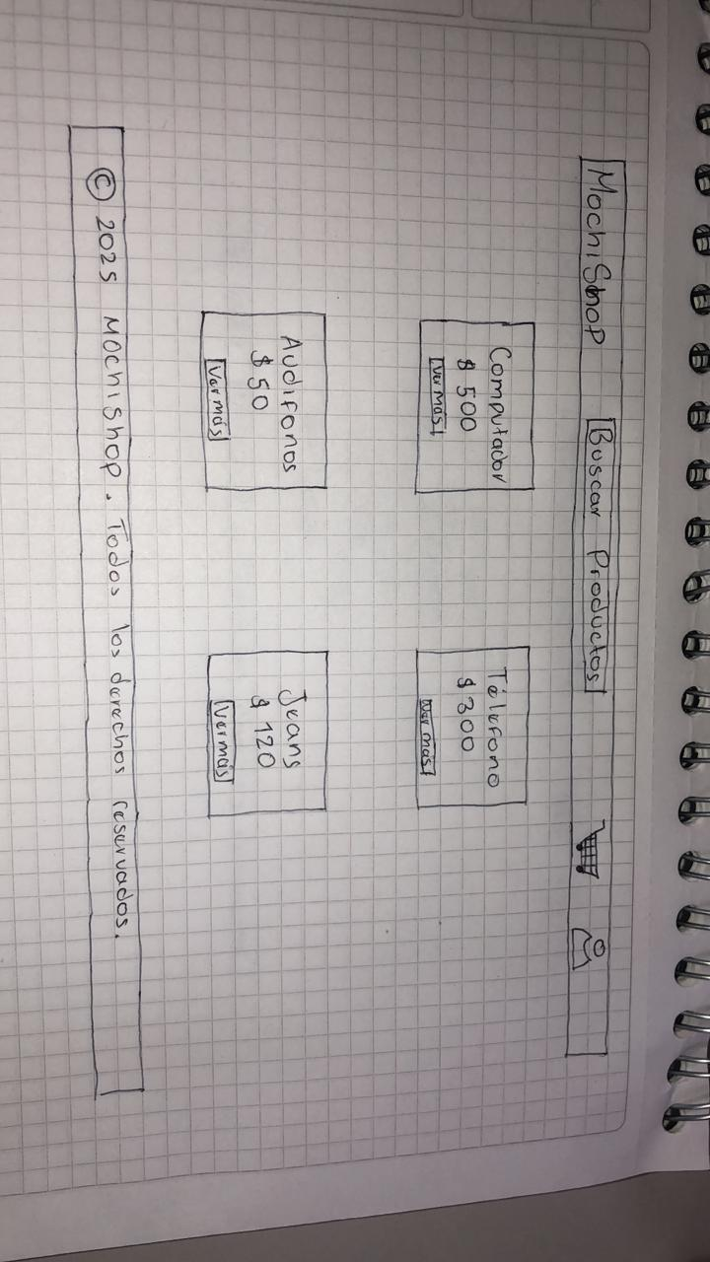
MOCKUP Inicial:

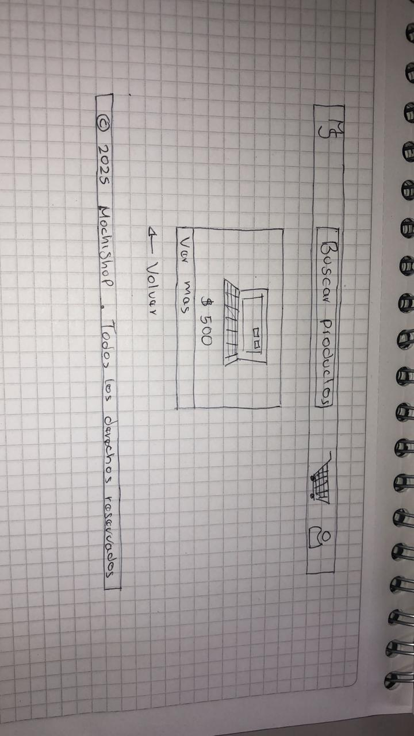

COMPONENTES

- V - APP – BAR: v-app-bar Es un componente que se utiliza para crear una barra de navegación superior (o App Bar) en una aplicación. Este componente proporciona una estructura flexible y personalizable para la barra de herramientas de la interfaz, y generalmente se coloca en la parte superior de la aplicación, sirviendo para mostrar el nombre de la aplicación, opciones de navegación y otras herramientas o acciones importantes.

- BUTTONS: El componente v-btn es el que se utiliza para crear botones. Este componente es altamente personalizable y permite crear botones de diferentes estilos, tamaños, colores y con distintos tipos de interacciones. Puedes usarlo para acciones en tu interfaz, como enviar formularios, navegar entre vistas, o activar eventos.

- CARDS: El componente v-card es una de las estructuras más utilizadas para crear contenedores de contenido estilizados, como tarjetas informativas, presentaciones de productos, perfiles de usuario, entre otros. Las tarjetas proporcionan una forma de mostrar contenido organizado dentro de un bloque con bordes redondeados y sombras.

- FOOTER COMPONENTS: El componente v-footer se utiliza para crear un pie de página (footer) que normalmente se coloca al final de la aplicación o de la página. Es una estructura flexible y personalizable que puede contener enlaces, texto, íconos, información de copyright, o cualquier otro contenido que desees mostrar en la parte inferior de la pantalla.

- AUTOCOMPLETE COMPONENT: El componente v-autocomplete de Vuetify es un campo de entrada que permite a los usuarios seleccionar un valor de una lista de opciones, mostrando sugerencias mientras escriben. Es especialmente útil cuando tienes una lista de opciones grandes y deseas mejorar la experiencia del usuario al permitirles buscar y filtrar elementos a medida que escriben.

